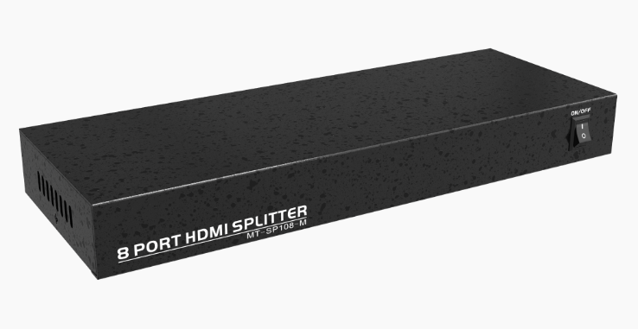

**Бренд: MAXON**

**Модель: MT-SP108M**

**Разветвитель сигнала HDMI MAXON MT-SP108M -** предназначен для распределения одного HDMI-сигнала на восемь выходов, что позволяет подключать один источник сигнала одновременно к нескольким дисплеям, таким как телевизоры, проекторы или мониторы.

**Особенности:**

* Поддержка 8 HDMI-выходов с длиной кабеля до 15 м.
* Один HDMI-вход с длиной кабеля до 10 м.
* Совместимость с 3D, HDMI 1.4 и поддержка HDCP 1.0/1.1.
* Разрешение до 4K при 30 Гц и 2K при 30 Гц.
* Высокая совместимость с различными устройствами и отличная помехоустойчивость.

**Технические характеристики:**

* Питание: 5 В постоянного тока, 1 А.
* Вертикальный диапазон частот: 60 Гц.
* Пропускная способность: 140 МГц.
* Рабочая температура: от 30°C до 70°C.
* Рекомендуемая влажность для стабильной работы: до 90% (без конденсации).
* Вес устройства: 0,65 кг.